Об утверждении регламентов государственных услуг в сфере геодезии и картографии
Утративший силу
Приказ Министра национальной экономики Республики Казахстан от 24 апреля 2015 года № 357. Зарегистрирован в Министерстве юстиции Республики Казахстан 3 июня 2015 года № 11262. Утратил силу приказом Министра цифрового развития, инноваций и аэрокосмической промышленности Республики Казахстан от 9 апреля 2020 года № 131/НҚ
Сноска. Утратил силу приказом Министра цифрового развития, инноваций и аэрокосмической промышленности РК от 09.04.2020 № 131/НҚ (вводится в действие по истечении десяти календарных дней после дня его первого официального опубликования).
В соответствии с подпунктом 2) статьи 10 Закона Республики Казахстан от 15 апреля 2013 года "О государственных услугах" ПРИКАЗЫВАЮ:
1. Утвердить прилагаемые:
1) Регламент государственной услуги "Регистрация, учет и выдача разрешения на проведение аэросъемочных работ" согласно приложению 1 к настоящему приказу;
2) утратил силу приказом Министра цифрового развития, инноваций и аэрокосмической промышленности РК от 02.04.2020 № 122/НҚ (вводится в действие по истечении десяти календарных дней после дня его первого официального опубликования);
3) Регламент государственной услуги "Выдача субъектам геодезической и картографической деятельности сведений о геодезической и картографической изученности местности на участках планируемых работ" согласно приложению 3 к настоящему приказу.
Сноска. В пункт 1 внесены изменения на казахском языке, текст на русском языке не меняется в соответствии с приказом Заместителя Премьер-Министра Республики Казахстан - Министра сельского хозяйства РК от 09.11.2016 № 468 (вводится в действие по истечении десяти календарных дней после дня его первого официального опубликования); от 02.04.2020 № 122/НҚ (вводится в действие по истечении десяти календарных дней после дня его первого официального опубликования).
2. Признать утратившими силу Приказ Министра регионального развития Республики Казахстан от 26 июня 2014 года № 187 - ОД "Об утверждении регламентов государственных услуг" (зарегистрированный в Реестре государственной регистрации нормативных правовых актов за № 9544, опубликованный в газете "Казахстанская правда" от 20 ноября 2014 года № 227 (27848)).
3. Комитету по делам строительства, жилищно-коммунального хозяйства и управлению земельным ресурсами Министерства национальной экономики Республики Казахстан обеспечить в установленном законодательством порядке:
1) государственную регистрацию настоящего приказа в Министерстве юстиции Республики Казахстан;
2) в течении десяти календарных дней после государственной регистрации настоящего приказа его направление на официальное опубликование в периодических печатных изданиях и в информационно-правовой системе "Әділет";
3) размещение настоящего приказа на официальном интернет-ресурсе Министерства национальной экономики Республики Казахстан.
4. Контроль за исполнением настоящего приказа возложить на курирующего вице-министра национальной экономики Республики Казахстан.
5. Настоящий приказ вводится в действие по истечении десяти календарных дней после дня его первого официального опубликования.
Министр национальной экономики
Республики Казахстан | Е. Досаев

Приложение 1
к приказу Министра
национальной экономики
Республики Казахстан
от 24 апреля 2015 года № 357
Регламент государственной услуги
"Регистрация, учет и выдача разрешения на проведение
аэросъемочных работ"
Сноска. Регламент в редакции приказа Министра сельского хозяйства РК от 17.04.2019 № 154 (вводится в действие по истечении 10 (десяти) календарных дней после дня его первого официального опубликования).
Глава 1. Общие положения
1. Государственная услуга "Регистрация, учет и выдача разрешения на проведение аэросъемочных работ" (далее – государственная услуга) оказывается Комитетом по управлению земельными ресурсами Министерства сельского хозяйства Республики Казахстан (далее – услугодатель) на основании Стандарта государственной услуги "Регистрация, учет и выдача разрешения на проведение аэросъемочных работ", утвержденного приказом исполняющего обязанности Министра национальной экономики Республики Казахстан от 27 марта 2015 года № 272 (зарегистрирован в Реестре государственной регистрации нормативных правовых актов № 11050) (далее – Стандарт).
Прием заявки и выдача результата оказания государственной услуги осуществляются через:
1) канцелярию услугодателя;
2) веб-портал "электронного правительства" www.egov.kz (далее – ПЭП).
2. Форма оказываемой государственной услуги: электронная и (или) бумажная.
3. Результатом оказания государственной услуги является выдача разрешения на проведение аэросъемочных работ согласно приложению 1 к Стандарту либо мотивированный ответ об отказе в оказании государственной услуги по основаниям, предусмотренным пунктом 10 Стандарта.
Форма предоставления результата оказания государственной услуги: электронная и (или) бумажная.
При обращении через ПЭП результат оказания государственной услуги направляется в "личный кабинет" услугополучателя в форме электронного документа, подписанного электронной цифровой подписью (далее – ЭЦП) уполномоченного лица услугодателя.
В случае обращения услугополучателя через канцелярию услугодателя на бумажном носителе, результат оказания государственной услуги оформляется в электронной форме, распечатывается и заверяется печатью и подписью уполномоченного лица услугодателя.
Глава 2. Описание порядка действий структурных подразделений (работников) услугодателя в процессе оказания государственной услуги
4. Основанием для начала процедуры по оказанию государственной услуги является наличие заявки услугополучателя с прилагаемыми документами, указанными в пункте 9 Стандарта (далее – документы), поданного услугодателю бумажным или электронным способом.
5. Содержание каждой процедуры (действия), входящих в состав процесса, длительность выполнения:
1) канцелярия услугодателя (далее – канцелярия) в день поступления документов, представленных услугополучателем в течение 20 (двадцати) минут осуществляет их прием, проверку и регистрацию, передает документы руководству услугодателя (далее – руководство);
2) руководство в день поступления документов в течение 20 (двадцати) минут налагает резолюцию и передает документы руководителю управления услугодателя (далее – руководитель управления);
3) руководитель управления в день поступления документов в течение 15 (пятнадцати) минут налагает резолюцию и передает документы ответственному исполнителю управления услугодателя (далее – исполнитель);
4) исполнитель в течение 2 (двух) рабочих дней со дня получения документов проверяет полноту, а также соответствие перечню, указанному в пункте 9 Стандарта;
в случае установления факта неполноты представленных документов:
исполнитель подготавливает мотивированный ответ об отказе в дальнейшем рассмотрении заявки;
руководитель управления согласовывает мотивированный ответ об отказе в дальнейшем рассмотрении заявки в течение 15 (пятнадцати) минут;
руководство подписывает мотивированный ответ об отказе в дальнейшем рассмотрении заявки в течение 20 (двадцати) минут;
канцелярия регистрирует и направляет услугополучателю мотивированный ответ об отказе в дальнейшем рассмотрении заявки в день подписания руководством;
в случае полноты представленных документов:
исполнитель подготавливает запрос на рассмотрение и согласование в Министерство обороны Республики Казахстан, Комитета национальной безопасности Республики Казахстан и Службы государственной охраны Республики Казахстан (далее – государственные органы);
руководитель управления согласовывает запрос для направления на согласование в государственные органы в течение 15 (пятнадцати) минут;
руководство подписывает запрос для направления на согласование в государственные органы в течение 20 (двадцати) минут;
канцелярия регистрирует запрос для направления на согласование в государственные органы в день подписания руководством;
исполнитель направляет документы в течение 4 (четырех) рабочих дней в государственные органы;
5) государственные органы в течение 15 (пятнадцати) рабочих дней рассматривают документы и направляют в пределах своей компетенции ответ исполнителю услугодателя;
в случае непредставления ответа в срок, ответ считается положительным;
6) при положительном либо отрицательном ответе государственных органов исполнитель в течение 3 (трех) рабочих дней подготавливает результат оказания государственной услуги;
согласование результата оказания государственной услуги руководителем управления в течение 15 (пятнадцати) минут;
подписание результата оказания государственной услуги руководством в течение 20 (двадцати) минут;
7) канцелярия осуществляет выдачу результатов государственной услуги в течение 1 (одного) рабочего дня услугополучателю.
6. Результат процедуры (действия) по оказанию государственной услуги, который служит основанием для начала выполнения следующей процедуры (действия):
1) зарегистрированная заявка с входящим номером;
2) ознакомленная и наложенная резолюция;
3) рассмотренный пакет документов;
4) полнота представленных документов;
5) ответ об отказе:
завизированный мотивированный ответ об отказе;
подписанный мотивированный ответ об отказе;
зарегистрированный мотивированный ответ об отказе с исходящим номером;
6) направление запроса в государственные органы:
завизированный запрос в государственные органы;
подписанный запрос в государственные органы;
зарегистрированный запрос в государственные органы с исходящим номером;
7) проведение анализа ответов государственных органов;
8) результат оказания государственной услуги:
завизированный результат оказания государственной услуги;
подписанный результат оказания государственной услуги;
зарегистрированный результат оказания государственной услуги с исходящим номером.
В случае подачи заявки для получения государственной услуги:
электронным способом – результат оформляется в форме электронного документа;
бумажным способом – результат оформляется в форме электронного документа, распечатывается, подписывается руководителем услугодателя и заверяется печатью.
Глава 3. Описание порядка взаимодействия структурных подразделений (работников) услугодателя в процессе оказания государственной услуги
7. В процессе оказания государственной услуги задействованы следующие структурные подразделения, (работники) услугодателя:
1) канцелярия;
2) руководство;
3) руководитель управления;
4) исполнитель.
8. Описание последовательности процедур (действий) между структурными подразделениями (работниками) с указанием длительности каждой процедуры (действия):
1) канцелярия в день поступления документов, представленных услугополучателем в течение 20 (двадцати) минут осуществляет их прием, проверку и регистрацию, передает документы руководству;
2) руководство в день поступления документов в течение 20 (двадцати) минут налагает резолюцию и передает документы руководителю управления;
3) руководитель управления в день поступления документов в течение 15 (пятнадцати) минут налагает резолюцию и передает документы исполнителю;
4) исполнитель в течение 2 (двух) рабочих дней со дня получения документов проверяет полноту, а также соответствие перечню, указанному в пункте 9 Стандарта;
в случае установления факта неполноты представленных документов:
исполнитель подготавливает мотивированный ответ об отказе в дальнейшем рассмотрении заявки;
руководитель управления согласовывает мотивированный ответ об отказе в дальнейшем рассмотрении заявки в течение 15 (пятнадцати) минут;
руководство подписывает мотивированный ответ об отказе в дальнейшем рассмотрении заявки в течение 20 (двадцати) минут;
канцелярия регистрирует и направляет услугополучателю мотивированный ответ об отказе в дальнейшем рассмотрении заявки в день подписания руководством;
в случае полноты представленных документов:
исполнитель подготавливает запрос на рассмотрение и согласование в государственные органы;
руководитель управления согласовывает запрос для направления на согласование в государственные органы в течение 15 (пятнадцати) минут;
руководство подписывает запрос для направления на согласование в государственные органы в течение 20 (двадцати) минут;
канцелярия регистрирует запрос для направления на согласование в государственные органы в день подписания руководством;
исполнитель направляет документы в течение 4 (четырех) рабочих дней в государственные органы;
5) государственные органы в течение 15 (пятнадцати) рабочих дней рассматривают документы и направляют в пределах своей компетенции ответ исполнителю услугодателя;
в случае непредставления ответа в срок, ответ считается положительным;
6) при положительном либо отрицательном ответе государственных органов исполнитель в течение 3 (трех) рабочих дней подготавливает результат оказания государственной услуги;
согласование результата оказания государственной услуги руководителем управления в течение 15 (пятнадцати) минут;
подписание результата оказания государственной услуги руководством в течение 20 (двадцати) минут;
7) канцелярия осуществляет выдачу результатов государственной услуги в течение 1 (одного) рабочего дня услугополучателю.
Глава 4. Описание порядка использования информационных систем в процессе оказания государственной услуги
9. Описание порядка обращения услугополучателя через ПЭП и порядок использования информационных систем в процессе оказания государственной услуги:
1) услугополучатель осуществляет регистрацию на ПЭП с помощью индивидуального идентификационного номера (далее – ИИН) или бизнес-идентификационного номера (далее – БИН) и пароля (осуществляется для незарегистрированных получателей на ПЭП);
2) процесс 1 - ввод услугополучателем ИИН/БИН и пароля (процесс авторизации) на ПЭП для получения услуги;
3) процесс 2 - выбор услугополучателем услуги, указанной в Регламенте, вывод на экран формы запроса для оказания услуги и заполнение услугополучателем формы (ввод данных) с учетом ее структуры и форматных требований, указанные в пункте 9 Стандарта, а также выбор услугополучателем регистрационного свидетельства ЭЦП для удостоверения (подписания) запроса;
4) условие 1 - проверка на ПЭП срока действия регистрационного свидетельства ЭЦП и отсутствия в списке отозванных (аннулированных) регистрационных свидетельств, а также соответствия идентификационных данных (между ИИН/БИН указанным в запросе, и ИИН/БИН указанным в регистрационном свидетельстве ЭЦП);
5) процесс 3 - формирование сообщения об отказе в запрашиваемой государственной услуге в связи с не подтверждением подлинности ЭЦП услугополучателя;
6) процесс 4 - удостоверение запроса для оказания услуги посредством ЭЦП услугополучателя и направление электронного документа (запроса) через шлюз "электронного правительства" в автоматизированное рабочее место услугодателя (далее – АРМ) для обработки услугодателем;
7) процесс 5 - регистрация электронного документа в АРМ услугодателя;
8) условие 2 - проверка (обработка) услугодателем соответствия приложенных услугополучателем документов, указанных в Стандарте и основаниям для оказания услуги;
9) процесс 6 - формирование сообщения в запрашиваемой услуге на основании ответов от государственных органов, согласно пункту 5 настоящего Регламента;
10) процесс 7 - получение услугополучателем результата услуги, сформированный в АРМ услугодателя. Электронный документ формируется с использованием ЭЦП услугодателя.
10. Диаграмма функционального взаимодействия информационных систем, задействованных в оказании государственной услуги, приведена в приложении 1 к настоящему Регламенту.
11. Подробное описание последовательности процедур (действия), взаимодействия структурных подразделений (работников) услугодателя в процессе оказания государственной услуги приведено в справочнике бизнес-процессов оказания государственной услуги согласно приложению 2 к настоящему Регламенту.
Приложение 1
к Регламенту государственной услуги
"Регистрация, учет и выдача
разрешения на проведение
аэросъемочных работ"
Диаграмма функционального взаимодействия информационных систем, задействованных в оказании государственной услуги

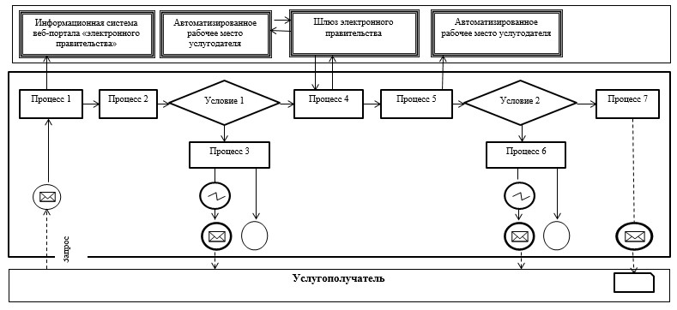

Условные обозначения:

- сообщение начальное;

- сообщение завершающее;

- сообщение промежуточное;

- простое событие завершающее;

- ошибка;

- информационная система;

- процесс;

- условие;

- поток управления;

- поток сообщений;

- электронный документ, представляемый услугополучателю.
Приложение 2
к Регламенту государственной услуги
"Регистрация, учет и выдача
разрешения на проведение
аэросъемочных работ"
Справочник бизнес-процессов оказания государственной услуги "Регистрация, учет и выдача разрешения на проведение аэросъемочных работ"

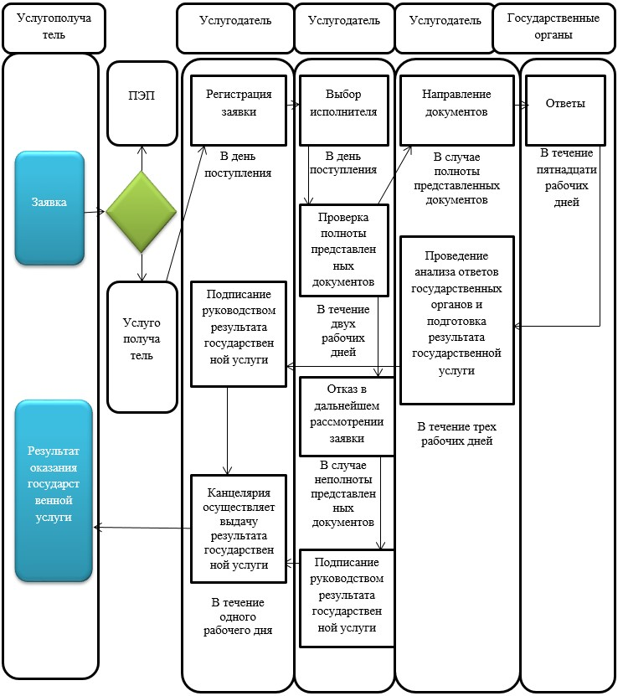

Условные обозначения:

- начало или завершение оказания государственной услуги;

- наименование процедуры (действия) услугополучателя;

- вариант выбора;

- переход к следующей процедуре (действию).
Приложение 2
к приказу Министра
национальной экономики
Республики Казахстан
от 24 апреля 2015 года № 357
Регламент государственной услуги "Выдача разрешения на снос или перезакладку (перенос) геодезических пунктов"
Сноска. Регламент утратил силу приказом Министра цифрового развития, инноваций и аэрокосмической промышленности РК от 02.04.2020 № 122/НҚ (вводится в действие по истечении десяти календарных дней после дня его первого официального опубликования).
Приложение 3
к приказу Министра
национальной экономики
Республики Казахстан
от 24 апреля 2015 года № 357
Регламент государственной услуги "Выдача субъектам геодезической и картографической деятельности сведений о геодезической и картографической изученности местности на участках планируемых работ"
Сноска. Регламент в редакции приказа Министра сельского хозяйства РК от 17.04.2019 № 154 (вводится в действие по истечении 10 (десяти) календарных дней после дня его первого официального опубликования).
Глава 1. Общие положения
1. Государственная услуга "Выдача субъектам геодезической и картографической деятельности сведений о геодезической и картографической изученности местности на участках планируемых работ" (далее – государственная услуга) оказывается Комитетом по управлению земельными ресурсами Министерства сельского хозяйства Республики Казахстан (далее – услугодатель) на основании Стандарта государственной услуги "Выдача субъектам геодезической и картографической деятельности сведений о геодезической и картографической изученности местности на участках планируемых работ", утвержденного приказом исполняющего обязанности Министра национальной экономики Республики Казахстан от 27 марта 2015 года № 272 (зарегистрирован в Реестре государственной регистрации нормативных правовых актов № 11050) (далее – Стандарт).
Прием заявления и выдача результата оказания государственной услуги осуществляются через канцелярию услугодателя.
2. Форма оказываемой государственной услуги: бумажная.
3. Результатом оказания государственной услуги является выдача сведений о геодезической и картографической изученности местности на участках планируемых работ (далее – сведения) согласно пункту 6 Стандарта, либо мотивированный ответ об отказе в оказании государственной услуги по основаниям, предусмотренным пунктом 10 Стандарта.
Форма предоставления результата оказания государственной услуги: бумажная.
Глава 2. Описание порядка действий структурных подразделений (работников) услугодателя в процессе оказания государственной услуги
4. Основанием для начала процедуры по оказанию государственной услуги является наличие заявления услугополучателя с прилагаемыми документами, указанными в пункте 9 Стандарта (далее – документы), поданного услугодателю бумажным способом.
5. Содержание каждой процедуры (действия), входящих в состав процесса, длительность выполнения:
1) канцелярия услугодателя (далее – канцелярия) в день поступления документов, представленных услугополучателем осуществляет их прием, проверку и регистрацию в течение 1 (одного) часа, передает документы руководству услугодателя (далее – руководство);
в случае представления услугополучателем неполного пакета документов согласно перечню, предусмотренному пунктом 9 Стандарта, и (или) документов с истекшим сроком действия канцелярия отказывает в приеме документов;
2) руководство в день поступления документов в течение 1 (одного) часа налагает резолюцию и передает документы руководителю управления услугодателя (далее – руководитель управления);
3) руководитель управления в день поступления документов в течение 1 (одного) часа налагает резолюцию и передает документы исполнителю;
4) исполнитель в день поступления документов в течение 5 (пяти) часов направляет их на рассмотрение в подведомственное предприятие услугодателя (далее – предприятие) либо выдает мотивированный ответ об отказе в оказании государственной услуги по основаниям, предусмотренным пунктом 10 Стандарта;
5) предприятие в течение 2 (двух) рабочих дней определяет объем работ и направляет исполнителю счет на оплату;
6) исполнитель выдает услугополучателю уведомление о необходимости оплаты, после представления услугополучателем платежного документа (квитанция) направляет предприятию уведомление на выдачу сведений;
7) предприятие с момента поступления уведомления на выдачу сведений и платежного документа (квитанции) об уплате услуг за предоставление сведений в течение 12 (двенадцати) рабочих дней приступают к подбору и изготовлению сведений и в течение 15 (пятнадцати) рабочих дней производит выдачу сведений услугополучателю.
6. Результат процедуры (действия) по оказанию государственной услуги, который служит основанием для начала выполнения следующей процедуры (действия):
1) канцелярия принимает, проверяет, регистрирует и передает документы руководству;
в случае представления услугополучателем неполного пакета документов согласно перечню, предусмотренному пунктом 9 Стандарта, и (или) документов с истекшим сроком действия канцелярия отказывает в приеме документов;
2) руководство налагает резолюцию и передает документы руководителю управления;
3) руководитель управления налагает резолюцию и передает документы исполнителю;
4) исполнитель направляет документы на рассмотрение в предприятие, либо выдает мотивированный ответ об отказе в оказании государственной услуги;
5) предприятие определяет объем работ, передает исполнителю счет на оплату;
6) исполнитель выдает услугополучателю уведомление о необходимости оплаты и направляет предприятию уведомление на выдачу сведений;
7) предприятие приступает к подбору и изготовлению сведений и производит выдачу сведений услугополучателю.
Глава 3. Описание порядка взаимодействия структурных подразделений (работников) услугодателя в процессе оказания государственной услуги
7. В процессе оказания государственной услуги задействованы следующие структурные подразделения, (работники) услугодателя:
1) канцелярия;
2) руководство;
3) руководитель управления;
4) исполнитель.
8. Описание последовательности процедур (действий) между структурными подразделениями (работниками) с указанием длительности каждой процедуры (действия):
1) канцелярия в день поступления документов, представленных услугополучателем осуществляет их прием, проверку и регистрацию в течение 1 (одного) часа, передает документы руководству;
в случае представления услугополучателем неполного пакета документов согласно перечню, предусмотренному пунктом 9 Стандарта, и (или) документов с истекшим сроком действия канцелярия отказывает в приеме документов;
2) руководство в день поступления документов в течение 1 (одного) часа налагает резолюцию и передает документы руководителю управления;
3) руководитель управления в день поступления документов в течение 1 (одного) часа налагает резолюцию и передает документы исполнителю;
4) исполнитель в день поступления документов в течение 5 (пяти) часов направляет их на рассмотрение в предприятие либо выдает мотивированный ответ об отказе в оказании государственной услуги по основаниям, предусмотренным пунктом 10 Стандарта;
5) предприятие в течение 2 (двух) рабочих дней определяет объем работ и направляет исполнителю счет на оплату;
6) исполнитель выдает услугополучателю уведомление о необходимости оплаты, после представления услугополучателем платежного документа (квитанция) направляет предприятию уведомление на выдачу сведений;
7) предприятие с момента поступления уведомления на выдачу сведений и платежного документа (квитанции) об уплате услуг за представление сведений в течение 12 (двенадцати) рабочих дней приступают к подбору и изготовлению сведений и в течение 15 (пятнадцати) рабочих дней производит выдачу сведений услугополучателю.
Глава 4. Описание порядка использования информационных систем в процессе оказания государственной услуги
9. Подробное описание последовательности процедур (действия), взаимодействия структурных подразделений (работников) услугодателя в процессе оказания государственной услуги приведено в справочнике бизнес-процессов оказания государственной услуги согласно приложению к настоящему Регламенту.
Приложение
к Регламенту государственной услуги
"Выдача субъектам геодезической и
картографической деятельности
сведений о геодезической и
картографической изученности
местности на участках
планируемых работ"
Справочник бизнес-процессов оказания государственной услуги "Выдача субъектам геодезической и картографической деятельности сведений о геодезической и картографической изученности местности на участках планируемых работ"

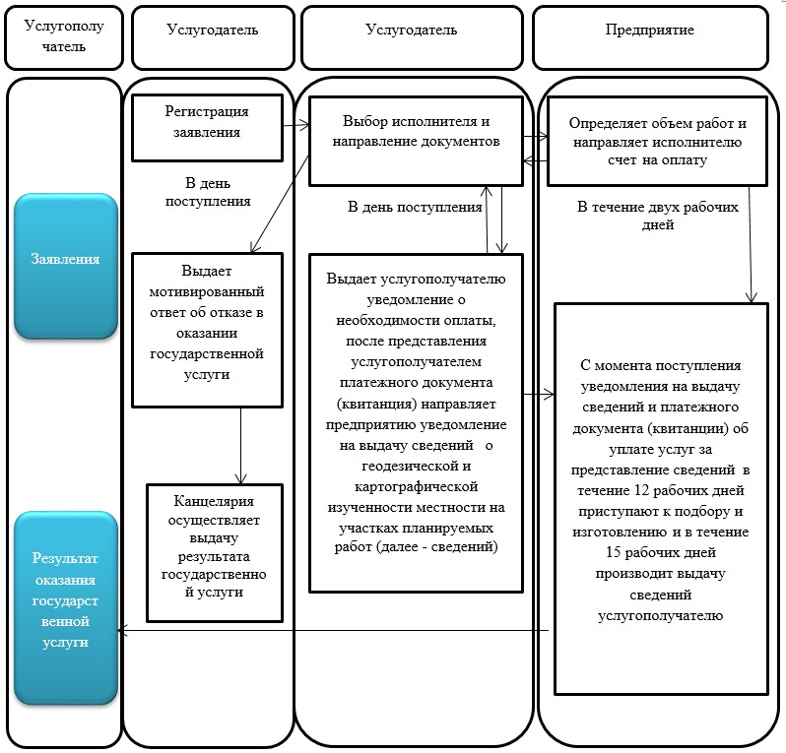

Условные обозначения:

- начало или завершение оказания государственной услуги;

- наименование процедуры (действия) услугополучателя;

- вариант выбора;

- переход к следующей процедуре (действию).

© 2012. РГП на ПХВ «Институт законодательства и правовой информации Республики Казахстан» Министерства юстиции Республики Казахстан

